Муниципальное бюджетное дошкольное образовательное учреждение
Детский сад №3 «Малышок»

ПРОЕКТ
для детей старшего дошкольного возраста

«Золотая осень»
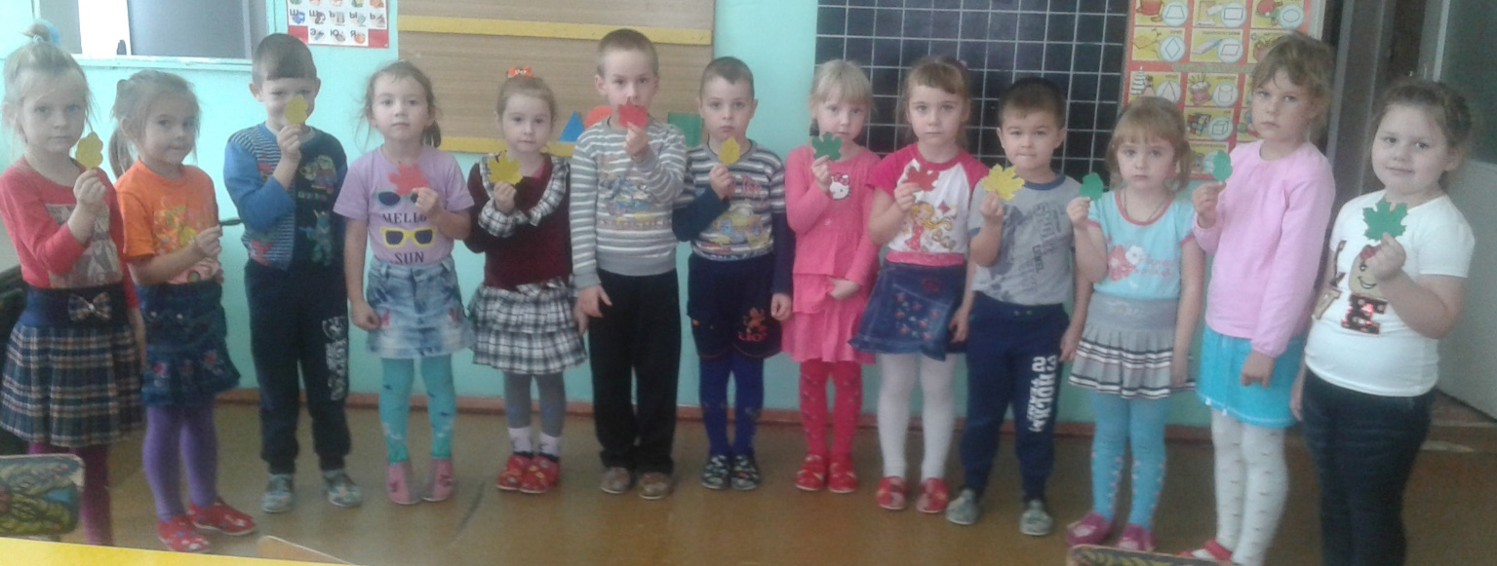

Выполнил воспитатель:
Байкова С.И

2016г

Название проекта: «Золотая осень»

Тип проекта: познавательно-исследовательский, творческий

Автор проекта: воспитатель Байкова С.И

Исполнители: воспитатель, родители, дети

Возраст детей: 5-6 лет

Продолжительность проектной деятельности: краткосрочный, с 10 октября по 31октября

Актуальность проекта:

Огромную роль в экологическом образовании дошкольников играет практическая, исследовательская деятельность в природных условиях, что в свою очередь способствует развитию любознательности. Одно из определений любознательности в «Словаре по общественным наукам» звучит, как «активный интерес к окружающему миру, к явлениям, к людям», и задача педагогов развивать это «активный интерес».
Экологическое образование будет более эффективным, если изучать природу не только по картинкам и фотографиям, но и через эмоциональное восприятие деревьев, трав, через прямой контакт ребенка с природой.
В любом городе, поселке есть интересные для наблюдений природные объекты: деревья, травы, насекомые, птицы. Изучать их лучше в процессе проектно-исследовательской деятельности - это один из перспективных и эффективных методов обучения и воспитания детей дошкольного возраста. Основываясь на личностно-ориентированном подходе к обучению и воспитанию, он развивает познавательный интерес, любознательность к различным областям знаний, формирует навыки сотрудничества, практические умения, в данном случае в области экологического воспитания.

Цель:
расширять и систематизировать знание детей об осени, как о времени года, ее признаках и явлениях.

Задачи:

- углубить. представления об изменениях в природе осенью;
- развивать умения наблюдать за живыми объектами и явлениями неживой природы;
- привлечь внимания к окружающим природным объектам;
- развивать умение видеть красоту окружающего природного мира, разнообразия его красок и форм;
- пополнить и обогатить знания детей по лексическим темам: «Осень», «Овощи», «Фрукты»;
- расширить представление о многообразии и пользе овощей и фруктов, созреваемых в осенний период;
- воспитывать нравственные и духовные качества ребёнка во время его общения с природой.

Ожидаемые результаты:
Ребенок:
- углубляет и расширяет знания об осени, ее признаках и дарах;
- Пополняет словарный запас;
- развивает навыки общения и речь, пространственную ориентацию;
- стимулирует познавательные интересы и расширяет кругозор;
- разнообразит способы сотрудничества;
- развивает художественно-творческие навыки.

Ожидаемые результаты
- Выставка поделок из природного материала «Золотая осень»
- Осенняя выставка поделок «Осенний калейдоскоп»
- Праздник осени.

Содержание практической деятельности по реализации проекта.

1 этап. Организационно-подготовительный этап

Воспитатели:
Подбор материала и оборудования для занятий, бесед.

Сотрудничество с родителями:
Совместное с детьми изготовление поделок из природного материала для выставки «».

2. этап. Практический

Организационные формы работы над проектом:

Виды деятельности | Сроки | Ответственные
Разработка проекта, подготовка к его реализации; | С 10.10 по 13.10.16 г. | Воспитатель
Беседа на тему: Осень | С 17.10 по 24.10.16 г. | Воспитатель
Разучивание песен: «Осень в лесу», «Ах, какая осень», «Капустных хоровод». | С 10.10 по  19.10.16 г. | Воспитатель
Творческая мастерская «Осенняя мастерилочка» | С 10.10 по 30.10.16 г. | Воспитатель
Вечер загадок на тему: «Осень» | С 25.10 по 27.10.16 г. | Воспитатель
Выставка «Осенний калейдоскоп» | С 10.10 по 31.10.16 г. | Воспитатель
Выставка поделок из природного материала «Золотая осень» | С 13.10 по 18.10.16 г. | Воспитатель, родители
Чтение стихотворений: И. Бунин «Лес, точно терем расписной», А. Толстой «Осень», А. Пушкин «Уж небо осенью дышало», «Унылая пора», А. Плещеев «Осенняя песенка» | С 17.10 по 28.10.16 г. | Воспитатель
Чтение рассказов: В. Сутеев «Под грибом», И. Соколов-Микитов «Лес осенью», И. Тургенев «Осенний день в березовой роще» | С 17.10 по 28.10.16 г. | Воспитатель
Развлечение «Осенний капустник» | 20.10.16 г. | Воспитатель,  Муз.руководитель

3-й этап – заключительный.
- Поощрение участников выставки «Осенний калейдоскоп»
- Поощрение участников выставки природного материала «Золотая осень»
- Подведение итогов проекта.
Художественная литература
А. С. Пушкина  Унылая пора! Очей очарованье! Приятна мне твоя прощальная краса  Люблю я пышное природы увяданье,  В багрец и в золото одетые леса,  В их сенях ветра шум и свежее дыханье,  И мглой волнистою покрыты небеса,  И редкий солнца луч, и первые морозы,  И отдаленные седой зимы угрозы.  И. Бунина «Лес, точно терем расписной»  Лес, точно терем расписной,  Лиловый, золотой, багряный,  Веселой, пестрою стеной  Стоит над светлою поляной.  Березы желтою резьбой  Блестят в лазури голубой,  Как вышки, елочки темнеют,  А между кленами синеют  То там, то здесь в листве сквозной  Просветы в небо, что оконца.  Лес пахнет дубом и сосной,  За лето высох он от солнца,  И Осень тихою вдовой  Вступает в пестрый терем свой... | А. Плещеев «Осенняя песенка»  Миновало лето,  Осень наступила.  На полях и в рощах  Пусто и уныло.  Птички улетели,  Стали дни короче,  Солнышка не видно,  Темны, темны ночи.  С. Пушкина «Уж небо осенью дышало...»  Уж небо осенью дышало,  Уж реже солнышко блистало, Короче становился день,  Лесов таинственная сень  С печальным шумом обнажалась,  Ложился на поля туман,  Гусей крикливый караван  Тянулся к югу: приближалась  Довольно скучная пора;  Стоял ноябрь уж у двора.  А. Толстой «Осень»  Осень. Обсыпается весь наш бедный сад,  Листья пожелтелые по ветру летят;  Лишь вдали красуются, там на дне долин,  Кисти ярко-красные вянущих рябин.  Весело и горестно сердцу моему,  Молча твои рученьки грею я и жму,  В очи тебе глядючи, молча слезы лью,  Не умею высказать, как тебя люблю.
Рассказ В. Сутеев «Под грибом»
Как-то застал Муравья сильный дождь.
Куда спрятаться?
Увидел Муравей на полянке маленький грибок, добежал до него и спрятался под его шляпкой. Сидит под грибом — дождь пережидает.
А дождь идёт всё сильнее и сильнее...
Ползёт к грибу мокрая Бабочка:
— Муравей, Муравей, пусти меня под грибок! Промокла я — лететь не могу!
— Куда же я пущу тебя? — говорит муравей. — Я один тут кое-как уместился.
— Ничего! В тесноте, да не в обиде.
Пустил Муравей Бабочку под грибок.
А дождь ещё сильнее идёт...
Бежит мимо Мышка:
— Пустите меня под грибок! Вода с меня ручьём течёт. — Куда же мы тебя пустим? Тут и места нет.
— Потеснитесь немножко!
Потеснились — пустили Мышку под грибок. А дождь всё льёт и не перестаёт...
Мимо гриба Воробей скачет и плачет:
— Намокли перышки, устали крылышки! Пустите меня под грибок обсохнуть, отдохнуть, дождик переждать!
— Тут места нет.
— Подвиньтесь, пожалуйста!
— Ладно.
Подвинулись — нашлось Воробью место. А тут Заяц на полянку выскочил, увидел гриб.
— Спрячьте, — кричит, — спасите! За мной Лиса гонится!.. »
— Жалко Зайца», — говорит Муравей. — Давайте ещё потеснимся.
Только спрятали Зайца — Лиса прибежала.
— Зайца не видели? — спрашивает.
— Не видели.
Подошла Лиса поближе, понюхала:
— Не тут ли он спрятался?
— Где ему тут спрятаться!
Махнула Лиса хвостом и ушла.
К тому времени дождик прошёл — солнышко выглянуло. Вылезли все из-под гриба —Муравей задумался и говорит:
— Как же так? Раньше мне одному под грибом тесно было, а теперь всем пятерым место нашлось!
— Ква-ха-ха! Ква-ха-ха! — засмеялся кто-то.
Все посмотрели: на шляпке гриба сидит Лягушка и хохочет:
— Эх, вы! Гриб-то...
Не досказала и ускакала.
Посмотрели все на гриб и тут догадались, почему сначала одному под грибом тесно было, а потом и пятерым место нашлось.
А вы догадались?
Рассказ «Лес осенью» И. Соколов-Микитов
Красив и печален русский лес в ранние осенние дни. На золотом фоне пожелтевшей листвы выделяются яркие пятна красно-жёлтых клёнов и осин. Медленно кружась в воздухе, падают и падают с берёз лёгкие, невесомые жёлтые листья. От дерева к дереву протянулись тонкие серебристые нити лёгкой паутины. Ещё цветут поздние осенние цветы.
Прозрачен и чист воздух. Прозрачна вода в лесных канавах и ручьях. Каждый камешек на дне виден.
Тихо в осеннем лесу. Лишь шелестит под ногами опавшая листва. Иногда тонко просвистит рябчик. И от этого тишина ещё слышнее.
Легко дышится в осеннем лесу. И долго не хочется уходить из него. Хорошо в осеннем цветистом лесу... Но что-то грустное, прощальное слышится и видится в нём.
Рассказ «Осенний день в березовой роще» Тургенев И
Я сидел в березовой роще осенью, около половины сентября. С самого утра перепадал мелкий дождик, сменяемый по временам теплым солнечным сиянием; была непостоянная погода. Небо то все заволакивалось рыхлыми белыми облаками, то вдруг местами расчищалось на мгновение, и тогда из-за раздвинутых туч показывалась лазурь, ясная и ласковая...
Я сидел и глядел кругом, и слушал. Листья чуть шумели над моей головой; по одному их шуму можно было узнать, какое тогда стояло время года. То был не веселый, смеющийся трепет весны, не мягкое шушуканье, не долгий говор лета, не робкое и холодное лепетанье поздней осени, а едва слышная, дремотная болтовня. Слабый ветер чуть-чуть тянул по верхушкам. Внутренность рощи, влажной от дождя, беспрестанно изменялась, смотря по тому, светило ли солнце или закрывалось облаками; она то озарялась вся, словно вдруг в ней все улыбалось... то вдруг опять все кругом слегка синело: яркие краски мгновенно гасли... и украдкой, лукаво, начинал сеяться и шептать по лесу мельчайший дождь.
Листва на березах была еще почти вся зелена, хотя заметно побледнела; лишь кое-где стояла одна молоденькая, вся красная или вся золотая...
Ни одной птицы не было слышно: все приютились и замолкли; лишь изредка звенел стальным колокольчиком насмешливый голосок синицы.
Занятие по художественно-эстетическому развитию «Веточка рябины»
Цель: Развивать у дошкольников способности эмоционально-эстетического восприятия окружающего мира.
Задачи:
- учить детей рассуждать о том, какую пользу приносит рябина людям, в частности, для нашего города, для полей и садов. Развивать связную речь, логическое мышление;
- показать красоту русского слова, отразившихся в стихах о рябине;
- рисование красками и пластилином ветки рябины.
Материалы и оборудование.
-стихотворение А. Плещеев «Рябина»;
-картинки рябины;
-для рисунка: акварелевые краски, кисточки, пластилин, клеенки, заготовка.
Ход занятия:
- Сегодня мы познакомимся поближе с удивительным и необычайно красивым деревом. Оно украшает улицы нашего города.
Загадка:
Весною зеленела,
Летом загорала,
Осенью надела
Красные кораллы.
Что за дерево? (Ответы детей). Правильно, это рябина.
Можете объяснить, почему, за что считают рябину красавицей? Что, по-вашему, красиво в этом дереве? (Ответы детей).
Также сегодня мы познакомимся с прекрасным автором Алексеем Плещеевым:
Скучная картина!
Тучи без конца,
Дождик так и льется,
Лужи у крыльца…
Чахлая рябина
Мокнет под окном,
Смотрит деревушка
Сереньким пятном.
Что ты рано в гости,
Осень к нам пришла?
Еще просит сердце
Света и тепла…
Рассмотрим картинку ветку рябины. Осенью листва рябины окрашивается в разные тона. В какие? (Красные, бордовые, желтые, коричневые, оранжевые).
Только ли для красоты в нашем городе люди посадили рябину? (Ответы детей). Со всеми рябина дружит, всех накормить старается, а если заболеет кто, так и подлечит. И хотя плоды рябины на вкус горьки, а все равно хороши.
Ягоды не сладость,
Зато глазу радость
И садам украшенье,
А друзьям угощенье.
Каждый год появляются на рябине плоды. Стоит дерево по осени и еле ветки держит — так на них добра много. Недаром про ягоды рябины загадка есть: «Висят на ветке подружки, прижавшись, тесно друг к дружке».
И, неспроста, так много ягод созревает на рябине. Иначе нельзя: на всех может не хватить. Кого зимой кормит рябина? (Ответы детей).
Правильно, зимой птицам тяжело приходится, но рябина поддерживает их силы, помогает пережить долгую, суровую зиму. А за это, птицы помогают людям справляться с насекомыми – вредителями. Поэтому, на коломенской земле хорошие урожаи, красивые парки и скверы – птички помогают.
Люди тоже едят и используют рябину. Из ягод готовят лакомства, напитки, а из цветов — чай.
Физкультминутка
Мы шли, шли, шли,
(Маршируем на месте)
Рябину мы нашли.
Мы встали в кузовок собрали,
И дальше пошли.
(Потягивание – руки вверх)
Мы шли, шли, шли.
Грибочки мы нашли,
Мы сели в кузовок набрали,
(Приседания)
И дальше пошли.
Объяснение и показ порядка выполнения рисунка на педагогическом эскизе.
1 этап. На заготовке «раскрашиваем» плоды рябины красным пластилином.
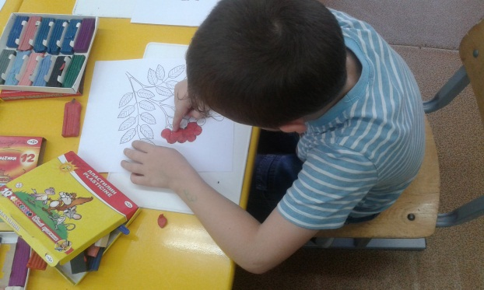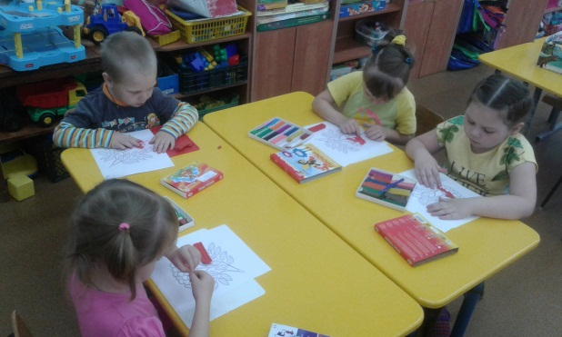
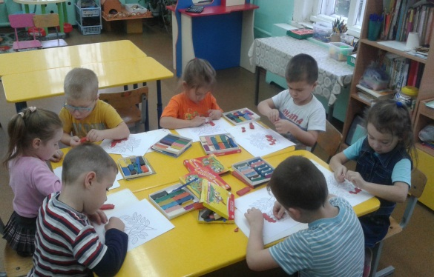
2 этап. Акварельными красками раскрашиваем веточку и листья.
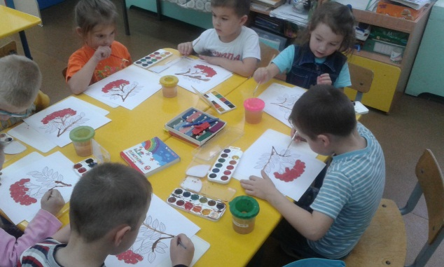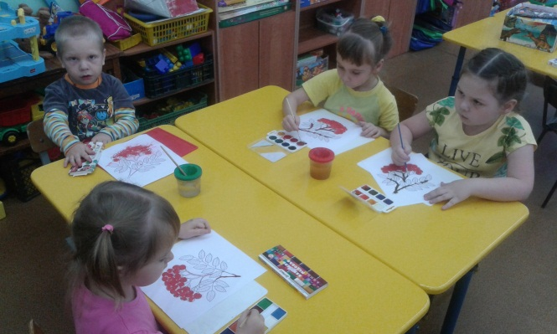
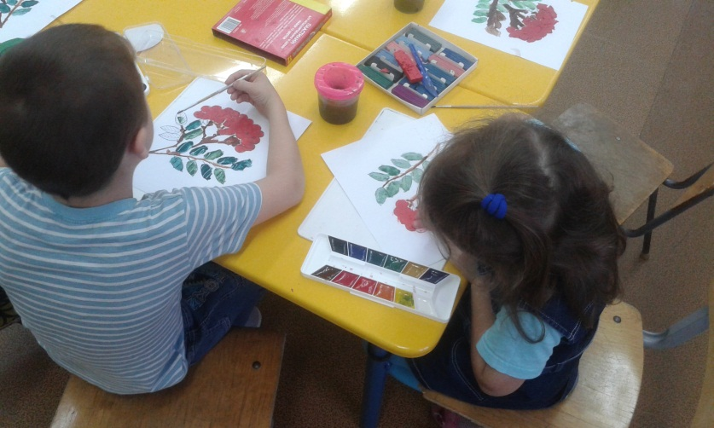
3 этап. Оценка своей деятельности.
Самостоятельная работа детей. Помощь детям при затруднении. Коррекция осанки.
Итог занятия. Анализ готовых работ.
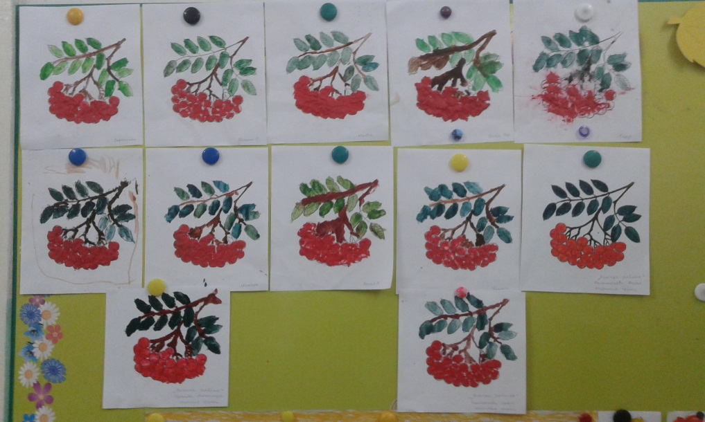
Вопросы: Ветку, какого дерева мы сегодня рисовали? С творчеством, какого поэта мы сегодня познакомились? Вам нравится наши рисунки?
Конспект занятий по художественно-эстетическому развитию «Осеннее дерево»
Цель: Совершенствовать умение детей «рисовать дерево» пластилином.
Задачи:
-закрепить знания о сезонных изменениях в живой и неживой природе;
-учить изображать эти изменения в рисунке наиболее выразительно;
-закрепить нетрадиционный метод «рисования» пластилином.
Оборудование:
Заготовки, пластилин, клеенки, картинки деревьев.
Предварительная работа:
Наблюдения на улице за деревьями, рассматривание картинок с изображением деревьев в разное время года.
Ход занятия:
Загадка.
«Весной веселит,
Летом холодит,
Осенью питает,
Зимой согревает». (Дерево)
-Как вы догадались, что это дерево? (а потому, что оно и веселит, и питает, и согревает).
-Объясните, как дерево весной веселит? (появляются зеленые листочки)
-Как летом холодит дерево? (под деревом в жару прохладно, тень)
-Как осенью дерево питает? (на деревьях созревают плоды)
-Как вы понимаете, что дерево зимой согревает? (печки топят поленами)
Физкультминутка:
Ёлочка нарядная,
В гости к нам пришла.
Новогодний праздник
Детям принесла.

На макушке елочки («домик» над головой)
Звездочка горит
На колючих веточках (вытягивают вперед прямые руки)
Мишура блестит.

Огоньки сверкают («фонарики»)
Шарики висят (вращают кулаками)
Фонарики качаются (покачивают руками наверху вправо-влево)
Бусинки звенят. (Встряхивают кисти)

Весело под елочкой (поочередно выставляют ноги)
Пляшет хоровод.
Объяснение и показ порядка выполнения рисунка на педагогическом эскизе.
1 этап. На заготовке «раскрашиваем» ствол дерева
2 этап. На заготовке «раскрашиваем) листву
3 этап. Оценка своей деятельности.
Самостоятельная работа детей. Помощь детям при затруднении. Коррекция осанки.
Итог занятия. Анализ готовых работ.

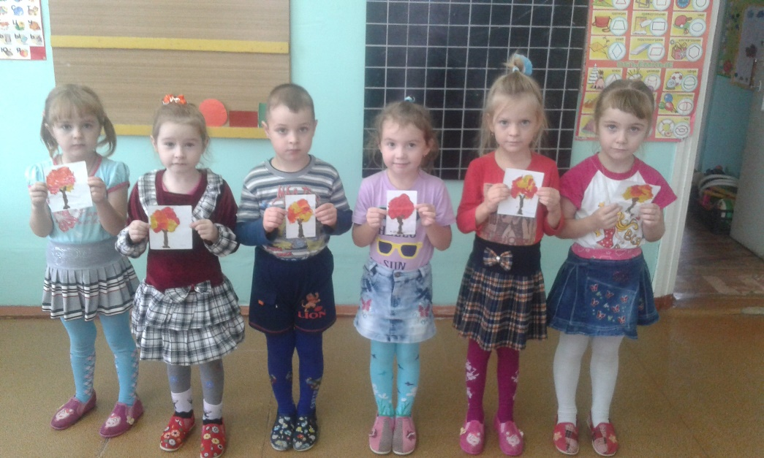
Беседа с детьми об осени
Цель: Обобщить и систематизировать знания детей об осени. Формировать у детей умение устанавливать причинно-следственные связи между наблюдаемыми явлениям, между продолжительностью дня, температурой воздуха и состоянием растений, наличием пищи для животных, птиц и приспособлением их к зиме. Воспитывать бережное отношение к растениям и животным.
Ход:
Загадать детям загадку:
Несу я урожаи, поля вновь засеваю,
Птиц к югу отправляю, деревья раздеваю.
Но не касаюсь елочек и сосен.
Кто я, дети? … (осень)
- Какое сейчас время года?
- Назовите признаки осени. (солнце светит реже, и не греет, день становятся короче, а ночь длиннее, на улице стало холоднее, люди тепло одеваются; часто идут холодные, моросящие дожди, листья становятся разноцветные и опадают; птицы собираются стаями и улетают на юг и др.)
- Почему происходят эти изменения в природе? (солнце меньше светит и не греет)
- Какие осенние месяцы вы знаете? (сентябрь, октябрь, ноябрь)
- Сентябрь - первый осенний месяц. Это бархатный месяц, румянец осени. Как его еще называют в народе? (Златоцветом, рябинником, птичьей стаей.) (дети объясняют, почему так называют.)
- Как называют октябрь в народе? (листопадом, грязник) Почему?
- Как в народе называют ноябрь? («предзимник», «ворота зимы», месяц молодого звонкого льда) Почему?
- Почему деревья сбрасывают листья? (готовятся к зиме)
- Что произойдет, если листья с деревьев не опадут? (под тяжестью ветки нагнутся и сломаются)
- Что ещё может произойти, как вы думаете? (весной лес будет стоять голый, не будет тени, прохлады, негде будет птицам вить гнёзда, а животным укрыться, спрятаться от палящего солнца и от людей, в воздухе не будет кислорода, который выделяют зеленые листья, людям и животным нечем будет дышать.)
- Почему птицы собираются стаями и улетают на юг? (стало холодно, все насекомые попрятались в щели домов, под кору деревьев, в землю, под листочки, нечего есть)
- Какие птицы улетают первыми? Почему? (стрижи, ласточки, т.к. они питаются только насекомыми)
- Какие улетают чуть попозже? Почему? (журавли, грачи и кукушки, т.к. остался корм: зерна, плоды, ягоды)
- Какие птицы улетают последними? Почему? (гуси, утки и лебеди, пока водоемы не замерзли, корма им хватает.)
- Как называются птицы, которые улетают на юг? (перелетные)
- Как называются птицы, которые зимуют у нас? (зимующие)
- Как животные готовятся к зиме? (строят норы, впадают в спячку, делают запасы, меняют шубы)
- Какие работы осенью у людей в саду, в поле? (с полей и огородов убирают урожай, заготавливают еду на зиму и для себя, и для домашних животных, поля вспахивают, в сентябре на полях сажают озимые хлеба- рожь и пшеницу.)
- Осень бывает разная. Какая? (ранняя, золотая, рыжая, золотистая, багряная, дождливая, хмурая, унылая, разноцветная, красивая, грустная, пёстрая)
- Золотую осень очень любил А.С. Пушкин. Он написал много стихов про осень.
Педагог читает стихотворение «Унылая пора! Очей очарованье...»

